Camping miravalle Campitello - czas na narty!
Planujesz włoski wypad na narty czy snowboard? Z rodziną a może z przyjaciółmi? Camping miravalle Campitello będzie idealny!

Camping blisko Val di Fassa - jaki wybrać?

Val di Fassa to częsty wybór fanów nart oraz snowboardu. Wiadomo, nie od dziś, iż włoskie warunku narciarskie są naprawdę świetne a każda osoba, decydujące się na zimowy urlop we włoskich górach może liczyć na długie godziny spędzone na stoku, bez kolejek za to na doskonale przygotowanych stokach. A dodatkowy plus? Zapierające dech w piersiach widoki, świeże powietrze, przepyszna włoska kuchnia - którą przecież wszyscy kochamy. A czy po całym dniu wysiłku pizza czy aromatyczna pasta nie będzie smakować najlepiej na świecie? Jeśli zatem planujesz w tym roku narciarskie szaleństwo właśnie w val di Fassa, polecamy alternatywę dla hoteli, mianowicie camping miravalle Campitello.
Camping miravalle Campitello

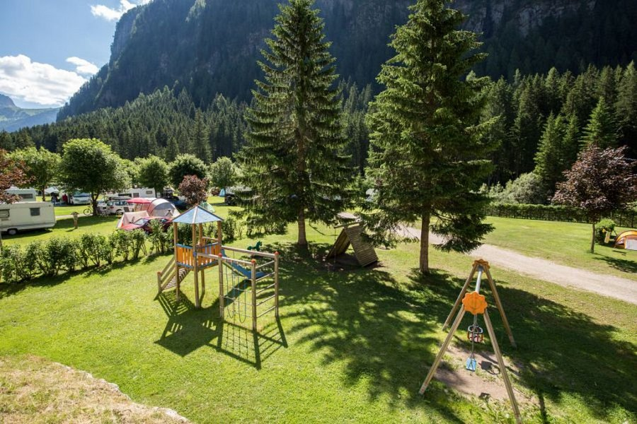
Hotele włoskie nieopodaj popularnych kompleksów narciarskich są dość drogie. Jeśli nie boisz się próbować nowego z pewnością camping miravalle Campitello zaskoczy Cie nie tylko ceną ale także funkcjonalnością tego miejsca. Camping znajduje się w bliskiej odległości od uroczego, północnowłoskiego miasteczka Canazei, gdzie możesz zasmakować włoskich pyszności. Odwiedź to miejsce z przyjaciółmi, ze swoją drugą połówką lub całą rodziną!

